课后作业

作业内容
- 使用ProcessOn绘制Spring系统架构图。
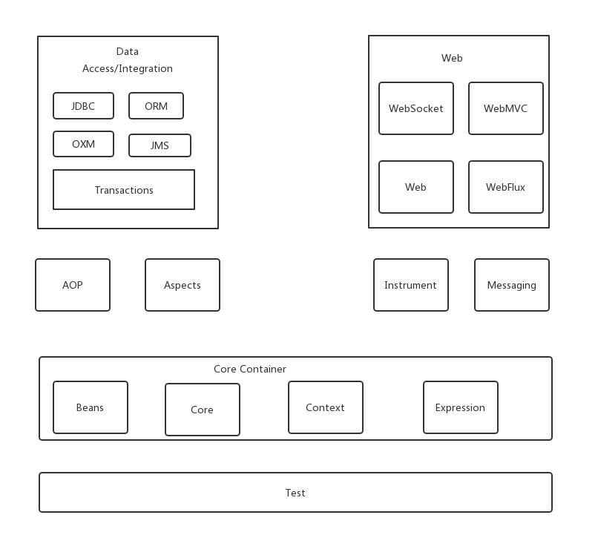
- 整理笔记，完全理解Spring各模块之间的依赖关系。
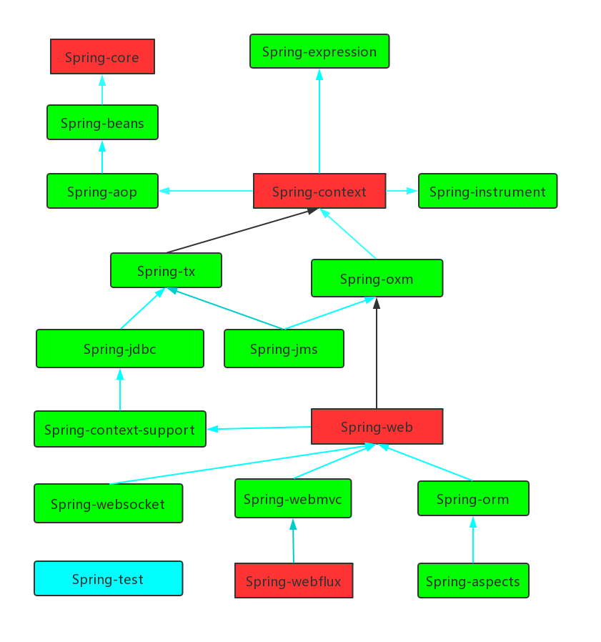
- 理解SpringIOC容器的核心作用，生成类关系图。
核心容器

核心容器包括了：Beans、Core、Context、SpEL

1. core和beans模块提供了整个框架最基础的部分，包括了IoC(控制反转)和Dependency Injection(依赖注入)。
2. Context建立在Core和Beans模块提供的基础之上：他提供了框架式访问对象的方式
3. core、beans、context构成了Spring的骨架
4. SpEL:提供了一种强大的用于在运行时操作对象的表达式语言

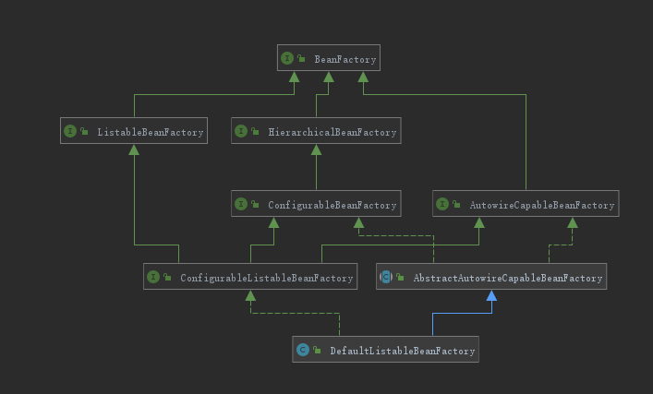
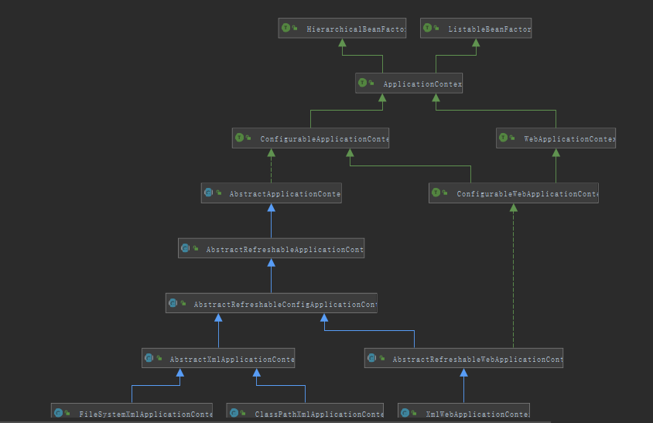
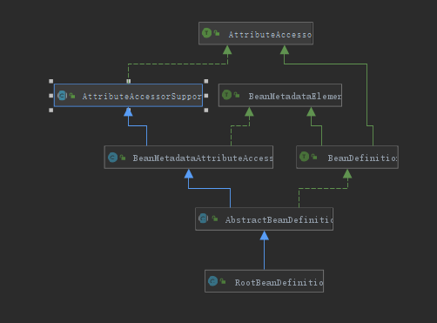

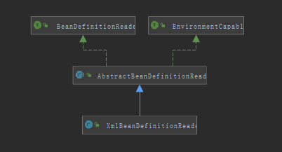

- 安装配置Gradle环境，构建Spring源码。
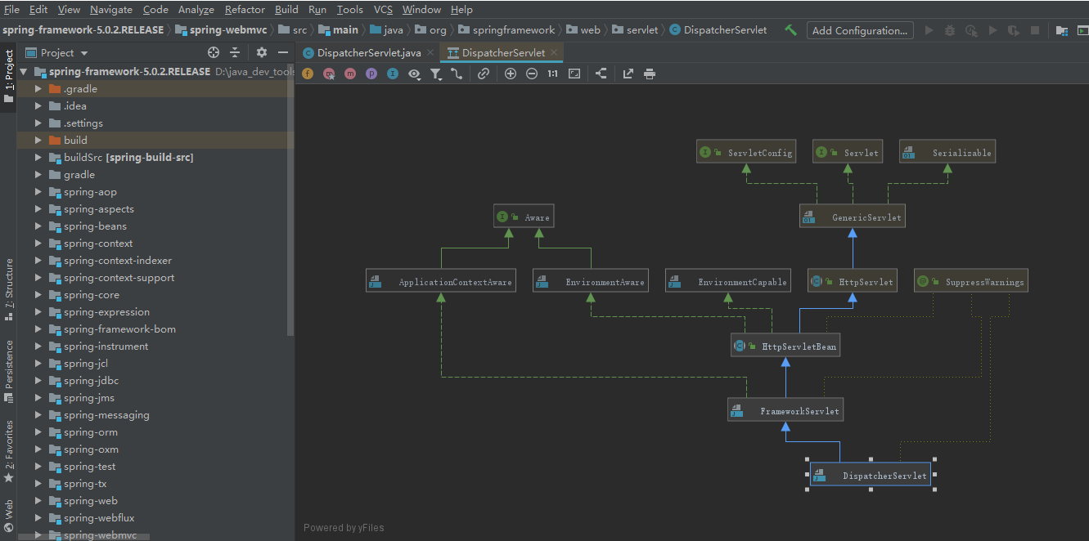

提交地址
无需提交。

